**江苏省仪征中学2024-2025学年度第二学期高一历史学科导学案**

**第15课 十月革命的胜利与苏联的社会主义实践**

**第1课时**

研制人：杨轻抒 审核人：赵帮群

班级： 姓名： 学号： 授课日期：2025.5.7

**【课标要求】**

了解列宁领导的十月革命爆发的原因、过程，理解十月革命的历史意义。

**【课前自主学习】**

一、列宁主义的形成

1.背景

|  |  |
| --- | --- |
| 经济 | 19世纪末20世纪初，俄国________________不断发展 |
| 政治 | 沙皇专制统治持续强化，社会矛盾日益尖锐 |
| 阶级 | 俄国第一代产业工人产生 |
| 组织 | 1898年，俄国社会民主工党宣告成立，展开了有组织的工人运动 |
| 思想 | 1900年，列宁创办《________》，宣传马克思主义 |

2.标志：1903年，俄国________________举行第二次代表大会，标志着布尔什维克党建立。确立了党的指导思想是“布尔什维主义”，也就是列宁主义。

3.内容

（1）____________是资本主义发展的最高阶段，“是无产阶级社会革命的前夜”。

（2）俄国是“帝国主义链条中最薄弱的一环”。

（3）“社会主义可能首先在少数甚至单独一个资本主义国家内获得胜利”。

（4）工人阶级要以暴力推翻资产阶级政权，建立________________。

4.意义

（1）把马克思主义基本原理与俄国革命具体实际结合起来，形成了列宁主义。是在____________时代对马克思主义的继承与发展。

（2）它创造性地提出____________可能在一国或数国首先取得胜利等一系列社会主义革命和社会主义建设理论，为帝国主义时代的无产阶级革命提供了强大思想武器。

**【重难点化解】**

材料　1915年8月,列宁第一次提出社会主义在少数甚至单独一个资本主义国家内也可以取得胜利。1915年9月,他在反战的会议上主张应把帝国主义战争转化为阶级战争,呼吁工人阶级借机发动内战夺取政权。

——摘编自李加才旦等《政治学经典著作选读》等

根据材料,列宁提出了什么革命理论?列宁认为如何取得革命的胜利?

**【历史概念解析】**

1.概念阐释——布尔什维克党

“布尔什维克”是俄文“多数派”的音译，是列宁创建的俄国无产阶级政党。与之相对的是“孟什维克”，俄语意指“少数派”。

2.误区警示——“最薄弱的一环”

十月革命前的俄国是“帝国主义链条中最薄弱的一环”，主要表现为革命前俄国资本主义发展水平落后，各种社会矛盾激化，沙皇统治成为各种矛盾的焦点，而不是俄国在前线战事的接连失利。

**【课后巩固练习】**完成高一历史学科作业

**【反思感悟】**

**江苏省仪征中学2024-2025学年度第二学期高一历史学科作业**

**第15课 十月革命的胜利与苏联的社会主义实践**

**第1课时**

研制人：杨丽娟 审核人：赵帮群

班级： 姓名： 学号： 日期：2025.5.7作业时长： 25分钟

**一、选择题**

1．有人这样评述：“他适应发展的新条件，适应资本主义的新阶段，适应帝国主义阶段向前发展了马克思和恩格斯的学说。”“他”对马克思和恩格斯的学说的“发展”主要体现在

①帝国主义理论 ②建设社会主义的理论

③“剩余价值论”理论 ④新型无产阶级政党理论

A．①②③ B．①②④ C．①③④ D．②③④

2．1903年，在俄国社会民主工党二大上，把无产阶级专政写入了党纲。但有人提出，任何人只要表示承认党纲，就可以自行宣布入党，党员可以不服从党的纪律，不受组织的制约。列宁对此坚决反对，并强调了党的铁的纪律。由此可见，列宁主义

A．是帝国主义时代的马克思主义思想 B．丰富和发展了无产阶级政党学说

C．将马克思主义与俄国革命实践结合 D．标志着俄国布尔什维克党的成熟

3．列宁说:“布尔什维主义作为一种政治思潮,作为一个政党而存在,是从1903年开始的。”列宁作出以上判断的依据是1903年

A.俄国社会民主工党宣布成立 B.列宁创办《火星报》

C.俄国社会民主工党第二次代表大会召开 D.十月革命爆发

4．1916年,列宁在《无产阶级革命的军事纲领》一文中指出:“社会主义不能在所有国家内同时获得胜利。它将首先在一个或者几个国家内获得胜利,而其余的国家在一段时间内将仍然是资产阶级的或资产阶级以前的国家。”列宁得出以上结论的基本依据是

A.马克思主义对阶级斗争的论述 B.二月革命推翻了沙皇专制统治

C.资本主义国家发展的不平衡性 D.社会主义运动自身的发展规律

5．列宁主义既是俄国社会主义革命的产物,也深刻揭示了资本主义发展的时代特征。这里的“时代”是指

A.帝国主义时代 B.资产阶级革命时代

C.第一次工业革命时代 D.全球化的时代

6．布尔什维主义和布尔什维克党的产生,标志着与西欧社会民主党根本不同的新型的马克思主义政党的出现。这里的“新型”是指

A.组织严密、纪律严明 B.以暴力革命为手段

C.以实现无产阶级专政为目标 D.以列宁为首的坚强领导

7．列宁说:“如果没有战争,俄国也许会过上几年甚至几十年而不会发生反对资本家的革命。”下列对这句话的正确理解是

A.第一次世界大战是俄国十月革命爆发的根本原因

B.没有第一次世界大战就没有俄国的社会主义革命

C.第一次世界大战激化了俄国的各种矛盾,推动了革命的爆发

D.俄国社会主义革命的爆发具有较大的偶然性

8．俄国二月革命胜利后,饥饿的工人、农民和疲惫厌战的士兵都期盼着新社会的出现,然而资产阶级临时政府并没有着力去解决劳动人民迫切关心的和平、面包、土地等问题,甚至对农民夺取地主土地的运动进行镇压,并继续进行对外战争。这一情势

A.促使俄国转向社会主义革命 B.刺激了帝国主义势力入侵俄国

C.表明十月革命的条件已成熟 D.压制了布尔什维克党的革命性

**【★选做】**9.我们可以明显地看到,十月革命无论从广度和深度上,都远远高于巴黎公社革命。形成这种差异的根源在于

A.巴黎公社未能建立全国政权 B.十月革命建立了世界上第一个社会主义国家

C.法国资产阶级力量过于强大 D.资本主义经济的发展及无产阶级的不断成熟

**【★选做】**10．二月革命后,以列宁为首的布尔什维克党人提出了“和平、土地、面包”的口号,这简单的口号直击人心。1917年3月,布尔什维克党只有2万多名党员,但到了十月革命前,成为有35万人的大党。这说明当时

A.退出第一次世界大战的俄国急需土地和面包

B.民意成为革命发展的助推力

C.布尔什维克党获得了执政地位

D.俄国实现了向社会主义的和平过渡

**二、非选择题**

**【★选做】**11．（7分）阅读材料,回答问题。

材料一　1915年8月,列宁第一次提出社会主义在少数甚至单独一个资本主义国家内也可以取得胜利。1915年9月,他在反战的会议上主张应把帝国主义战争转化为阶级战争,呼吁工人阶级借机发动内战夺取政权。

——摘编自李加才旦等《政治学经典著作选读》等

材料二

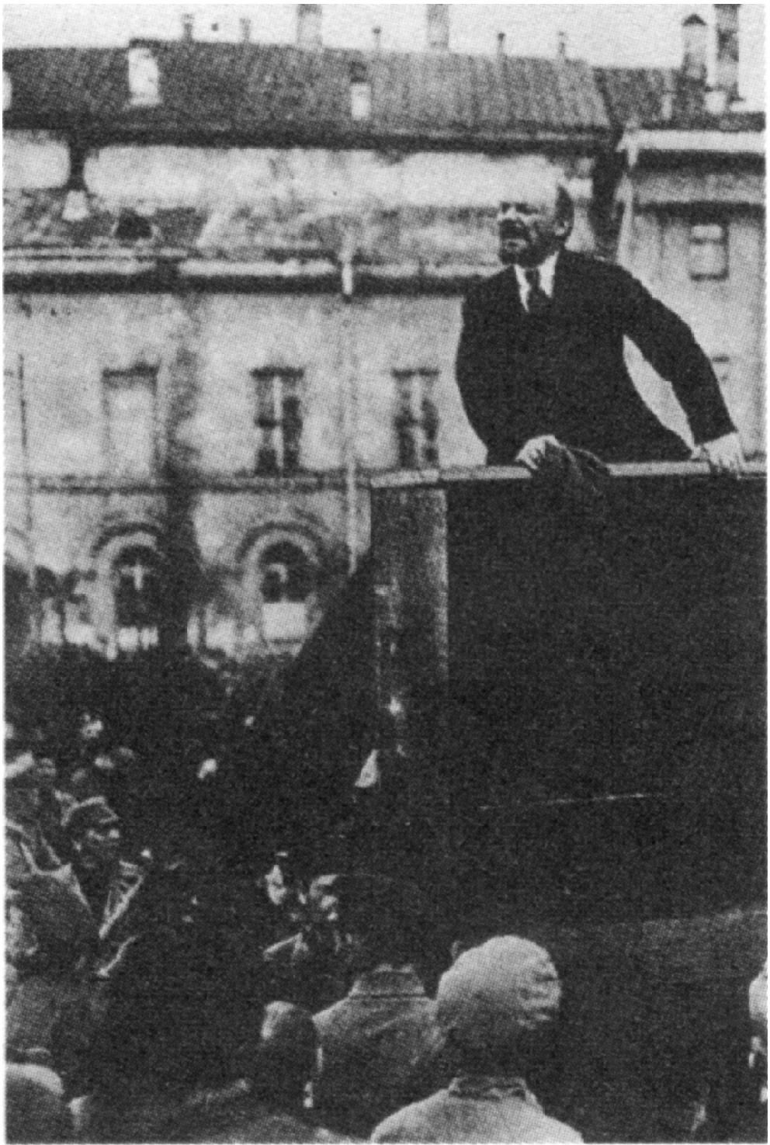

1917年4月列宁在一次群众集会上发表演说

——摘编自教育部组织编写《义务教育教科书《世界历史》九年级下册》

(1)根据材料一,列宁提出了什么革命理论?列宁认为如何取得革命的胜利?（3分）

(2)材料二中列宁演说的基本内容是什么?这说明列宁在十月革命过程中起到怎样的作用?（4分）

**三、补充练习**

1．新政府面临着紧迫的任务,战争还在进行,彼得格勒面临德军威胁,农民在等待解决土地问题,工业品比前一年减少了1/3,粮食价格比战前上涨了10倍,士兵不听指挥,到处都是难民、逃兵、流浪者。材料描述的状况

A.导致了沙皇俄国的覆灭 B.加快了第二次世界大战转折点的到来

C.导致资产阶级临时政府倒台 D.是苏联解体的根本原因

2．十月革命前,列宁主要从革命视角看待工会组织,认为工会应该团结和联合工人、维护工人阶级的利益、反抗资本主义统治;十月革命后,列宁主要从管理视角考虑工会的作用,认为工会应该在管理国家、教育工人、维护工人和国家利益等方面发挥自身作用。这种转变

A.适应了国家政治形态变化的需要 B.主要基于劳动者维权的现实需要

C.说明工人阶级成为革命领导阶级 D.表明工会的独立性获得充分发挥

3．老革命家吴玉章在日记中写道:“从前我在法国接触了社会主义各种思想流派,深深为社会主义理想所吸引。今天这个理想居然在一个大国开始实现了,心中感到无限兴奋和鼓舞。”使他感到“兴奋和鼓舞”的是

A.《共产党宣言》的发表 B.巴黎公社革命的爆发

C.武昌起义取得成功 D.俄国十月革命的胜利

4．捷克斯洛伐克社会民主工党向俄国布尔什维克党发出祝贺:“你们摧毁了俄国资本主义和俄国资产阶级富丽堂皇的大厦。你们首先向全世界发出‘和平属于人民’的呼声,你们首先向全世界无产者伸出手来,倡议签订和约,接着就开始进行建设社会主义社会的宏伟大业。”上述材料最能体现

A.十月革命的社会主义性质 B.十月革命的世界意义

C.坚决退出战争的正义性 D.俄国工人阶级的壮举

5.1917年3月12日,布尔什维克党发布《告全体俄国公民书》,号召人民推翻沙皇统治,建立民主共和国,没收皇室和地主土地,实行八小时工作制等。这表明二月革命

A.建立了第一个无产阶级领导的政权 B.具有反封建的民主性质

C.已转向社会主义革命 D.解决了农民的土地问题